




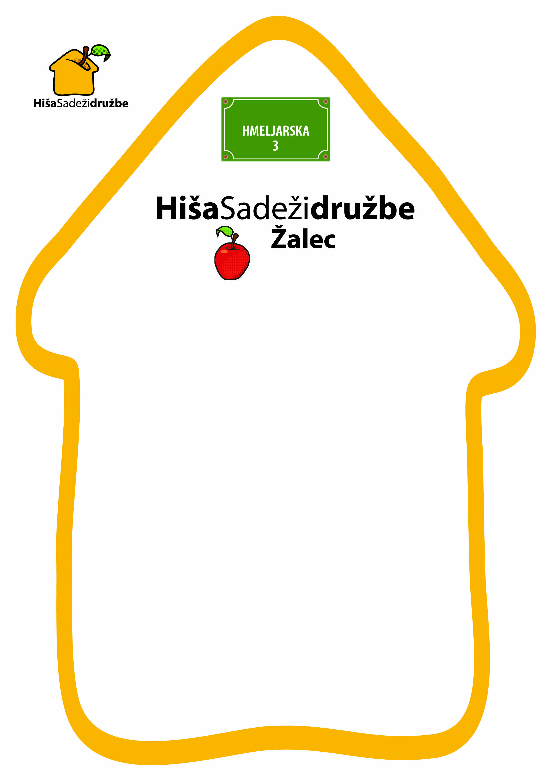
––
vabi na
11. DAN ZA SPREMEMBE
OB RIBNIKU VRBJE

8.30 JOGA Z JASNO
10.00 POHOD PO SRČNI POTI
12.00 ZERO WASTE – ustvarjalna delavnica

Več informacij na: 051 669-714 in hisa-zalec@filantropija.org
ter FB strani: Hiša Sadeži družbe Žalec

Naložbo sofinancirata Republika Slovenija
in Evropska unija iz Evropskega socialnega sklada ter Občina Žalec

